Nama : Muhammad Alfan

NPM : 212310017

Kelas : TI-21-PA

**Lab Basis Data Lanjut**

1. Struktur query yang digunakan untuk melihat data yang kita miliki pada suatu kolom

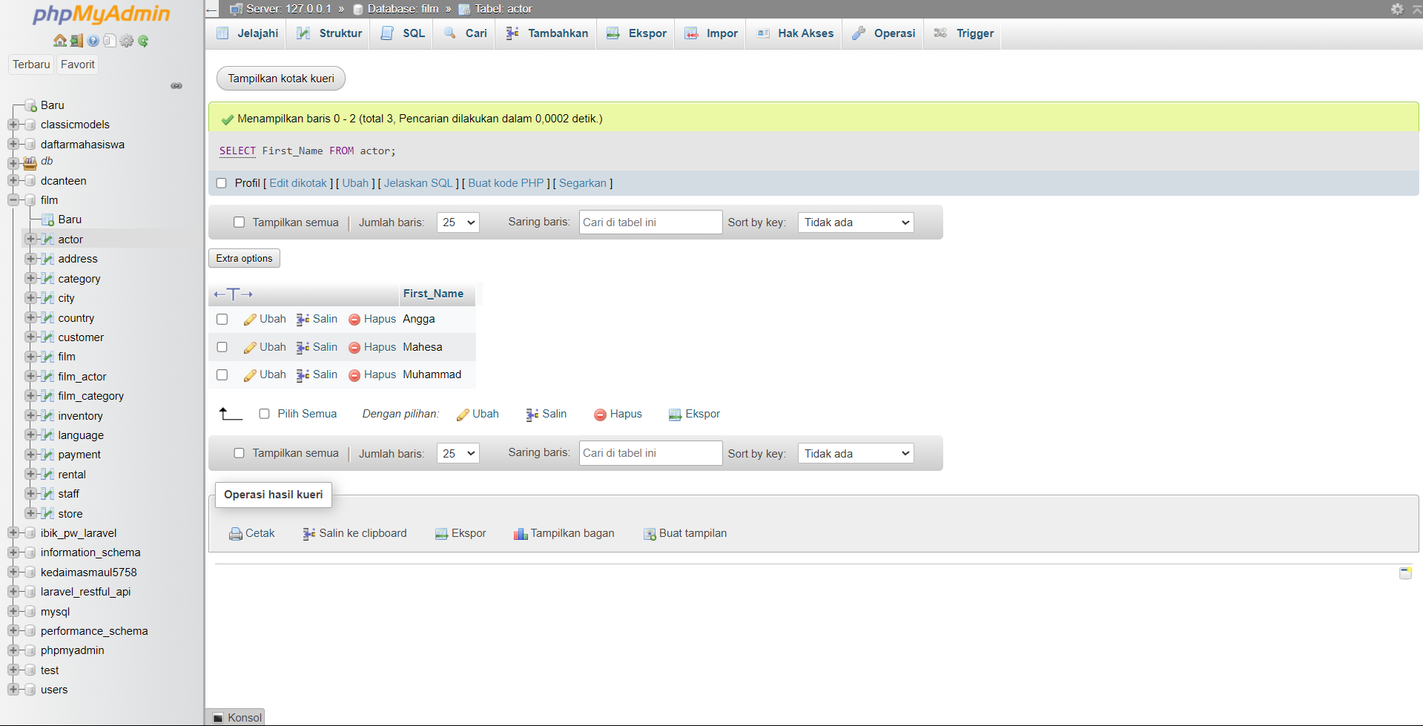

1. Melihat data pada tabel “actor”

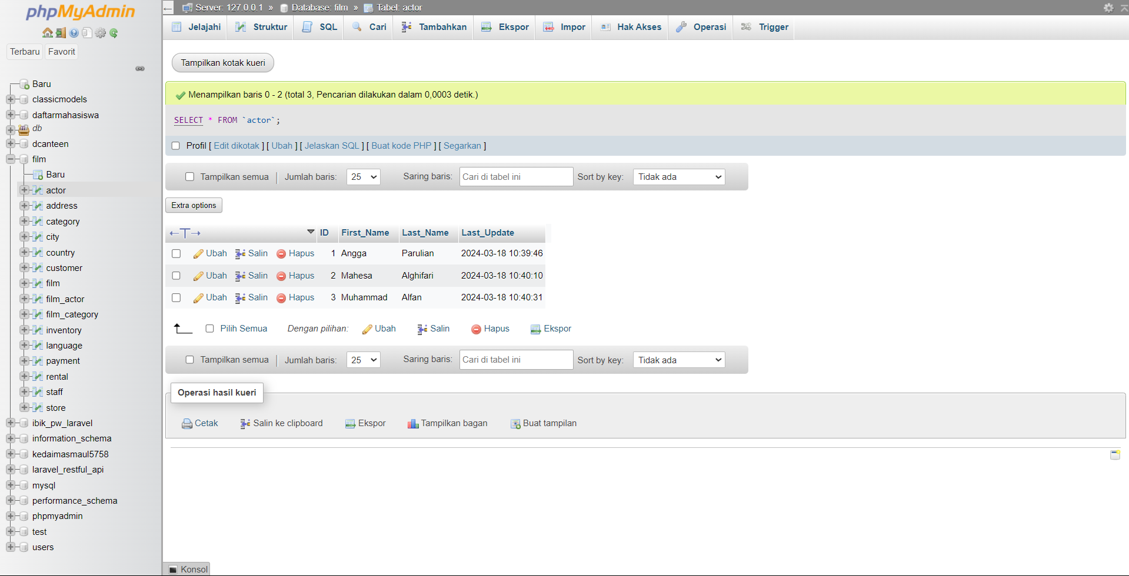

1. Tanda bintang setelah select melambangkan kita memilih semua kolom pada tabel tersebut. Jika kita ingin memlih hanya dua kolom, misalkan ID dan First_Name.

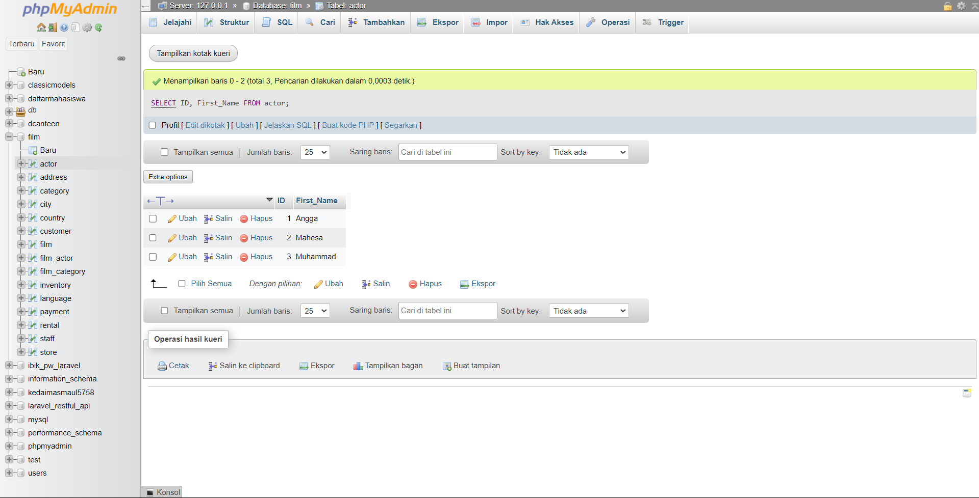

1. Mengubah nama dari kolom kita kita bisa menggunakan alias dengan AS.

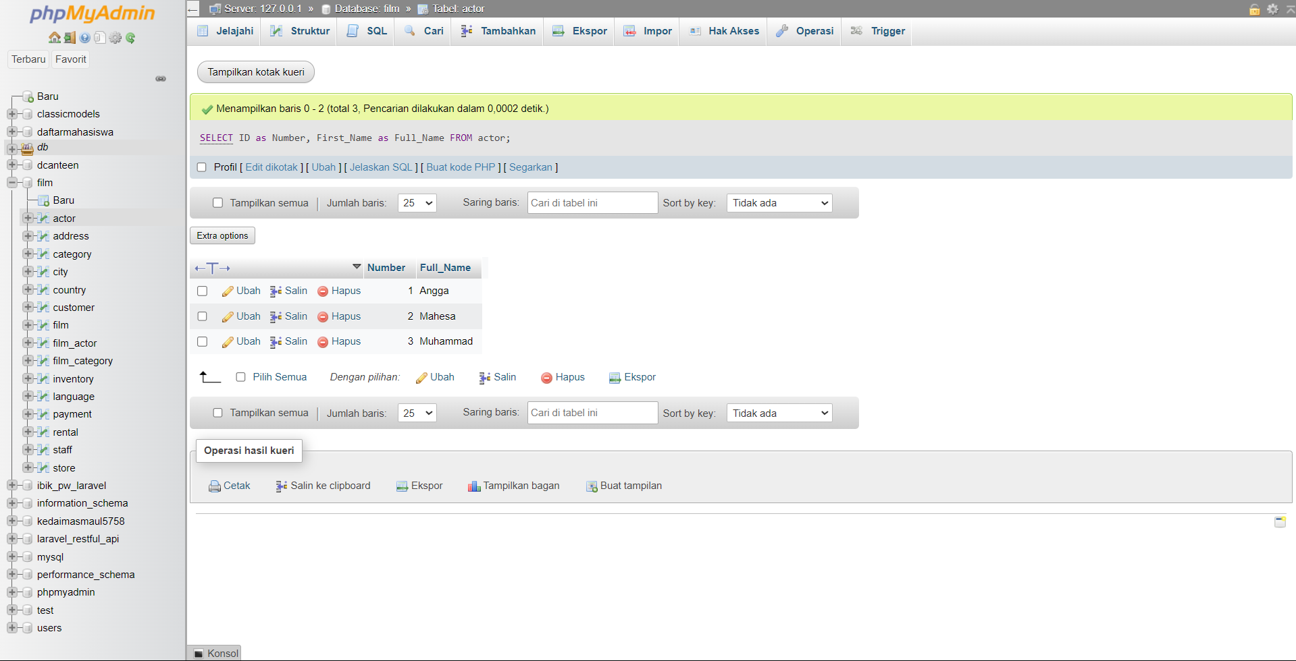

1. Jika kita hanya ingin mencari data tertentu dan tidak ingin menampilkan semua data maka kita bisa menggunakan klausa WHERE.

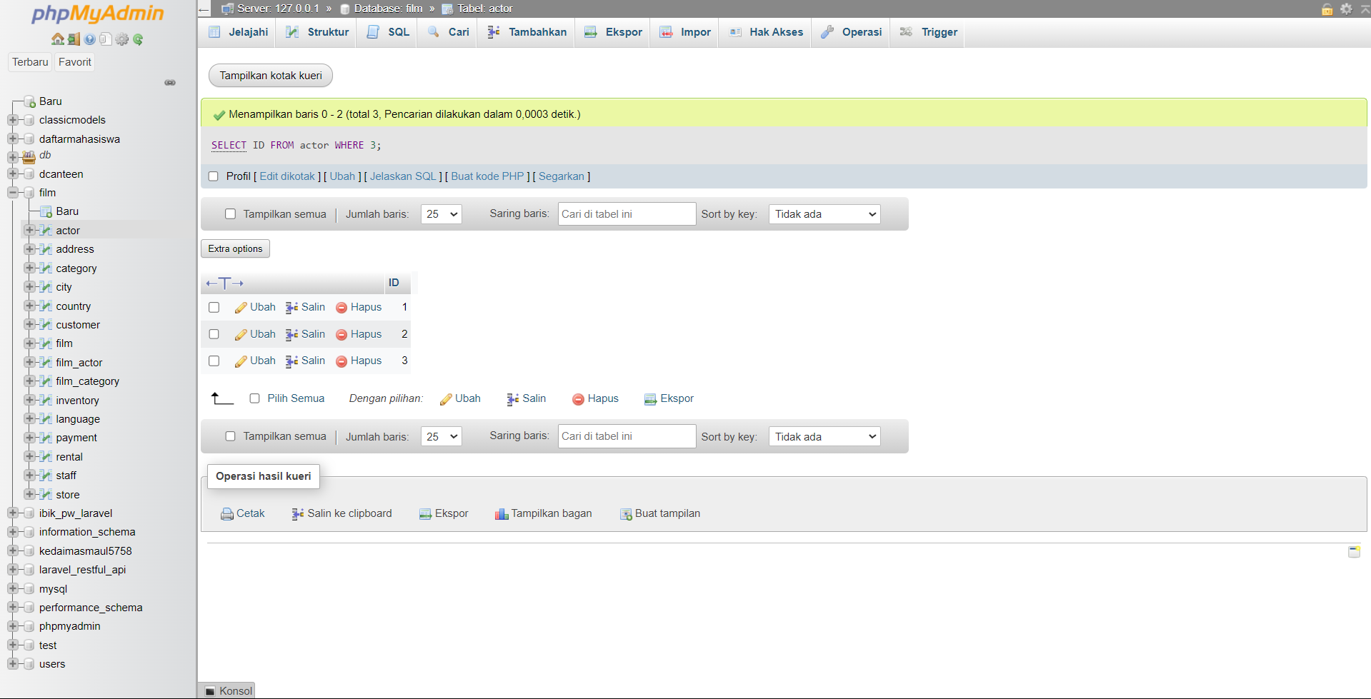

1. Misalkan pada query di atas kita ingin mencari ID lebih besar dari 1 dan lebih kecil dari 3.

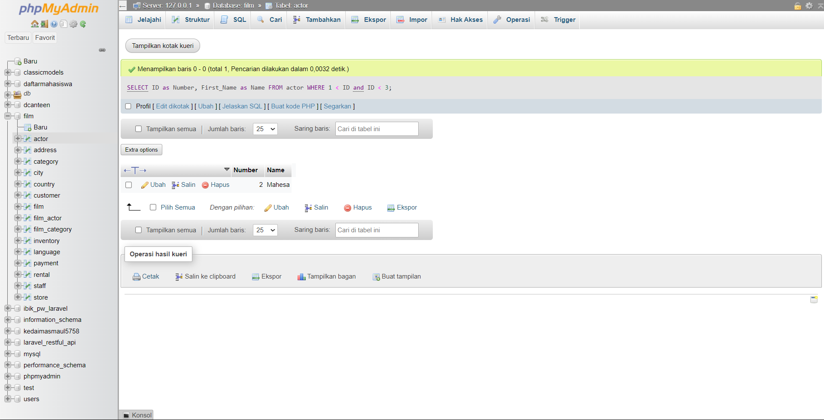

1. Menggabungkan kedua tabel. a dan b digunakan sebagai alias untuk kedua tabel.

